案卷号
日期

FlowerMail邮件系统
软件需求说明书

作 者： 宋傲小组
完成日期：
签 收 人：
签收日期：

修改情况记录：
版本号 | 修改批准人 | 修改人 | 安装日期 | 签收人

目录
1 引言 1
1.1 编写目的 1
1.2 范围 1
1.3 定义 1
1.4 参考资料 1
2 项目概述 2
2.1 产品描述 2
2.2 产品功能 2
2.3 用户特点 2
2.4 一般约束 2
2.5 假设和依据 3
3 具体需求 3
3.1 功能需求 3
3.1.1 功能需求1 3
3.1.2 功能需求2 4
3.1.n 功能需求n 5
3.2 外部接口需求 5
3.2.1 用户接口 5
3.2.2 硬件接口 5
3.2.3 软件接口 5
3.2.4 通信接口 6
3.3 性能需求 6
3.4 设计约束 6
3.4.1 其他标准的约束 6
3.4.2 硬件的限制 7
3.5 属性 7
3.5.1 可用性 7
3.5.2 安全性 7
3.5.3 可维护性 7
3.5.4 可转移 ＼转换性 8
3.5.5 警告 8
3.6 其他需求 8
3.6.1 数据库 8
3.6.2 操作 8
3.6.3 场合适应性需求 9
4 附录 9

1 引言

1.1 编写目的
本文档对FlowerMail邮件系统的用户需求分析和展示，旨在通过上述分析与展示使用户对该系统产生更深刻的理解，同时也方便用户对软件提出意见和建议。

1.2 范围
本软件系统的名称是“FlowerMail局域网邮件收发系统”。
该系统基于局域网通信技术，可以在一定的网络范围内实现邮件的收发和管理等功能。还可以根据用户的个体需求，加入垃圾邮件筛选，邮件分类，定时发送等功能。
该系统可以广泛应用在各种规模的企业中，给各级员工及领导提供一个方便快捷的通信方式，提高了企业的工作效率。同时，由于该系统不占用外网资源，因此也在一定程度上节省了公司在网络方面的开销，降低了企业的开支。
本系统可运行在Linux系统环境下，提供了可视化的用户界面（包括登陆，收发，编辑等）和简洁的收发邮件方式，实现了在局域网中的邮件收发。

1.3 定义

1.4 参考资料
《Foundations of GTK2 Development》

2 项目概述

2.1 产品描述
一个运行于LINUX平台局域网内部的邮件系统，主要功能包括：
（1）有方便实用的邮件登陆界面、收发邮件界面和写邮件界面；
（2）可以实现局域网内任意电脑间的邮件接受与发送。产品各部分间的联系及交互见下图：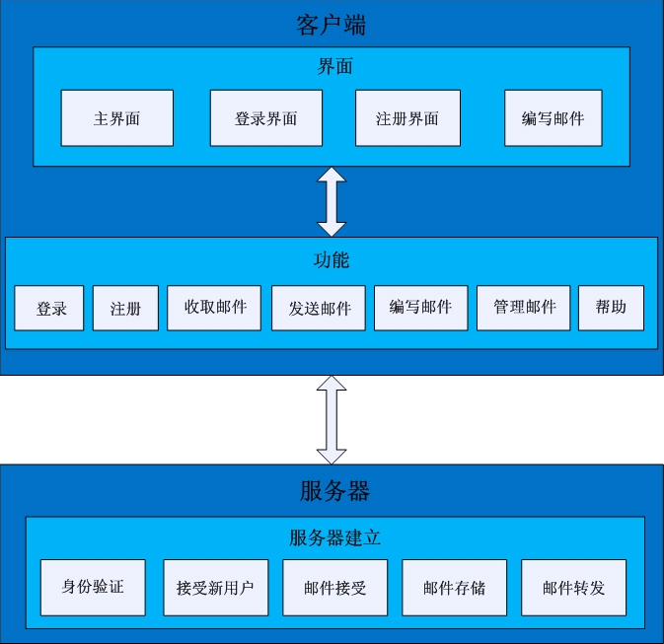

2.2 产品功能
1，有方便实用的登陆界面用户注册界面
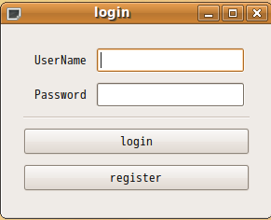
2，有新用户注册界面，接受新用户注册，将新用户信息加入到数据库
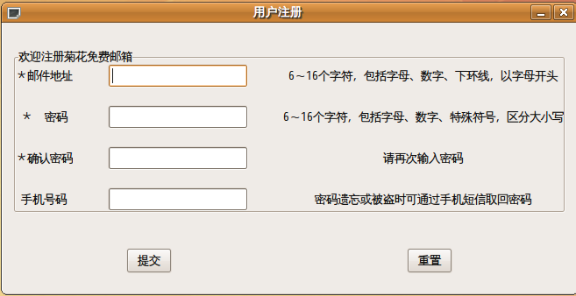
3，有方便实用的收发界面
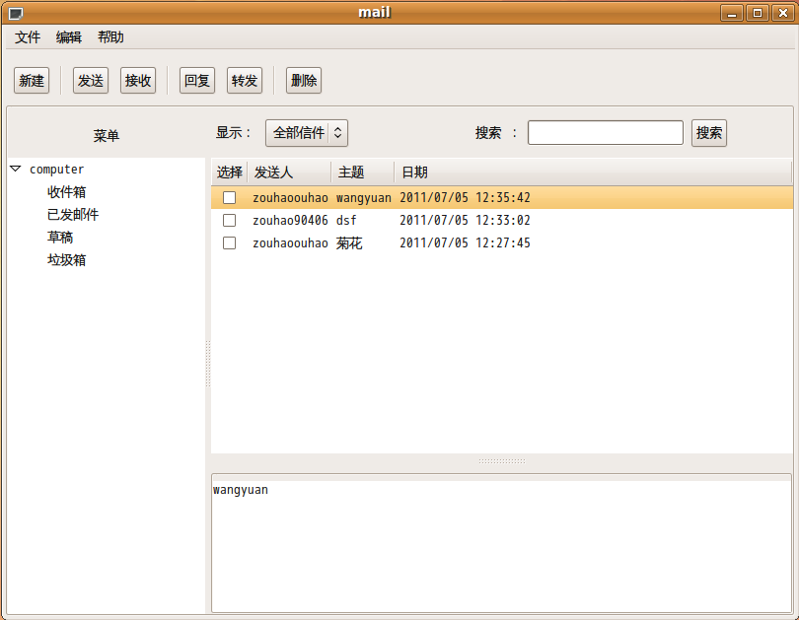
4，有方便实用的邮件编写界面
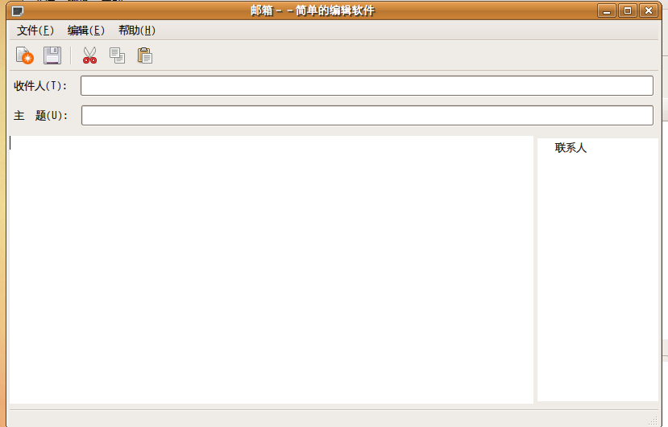
5,能改变邮件字体的大小、颜色等属性。
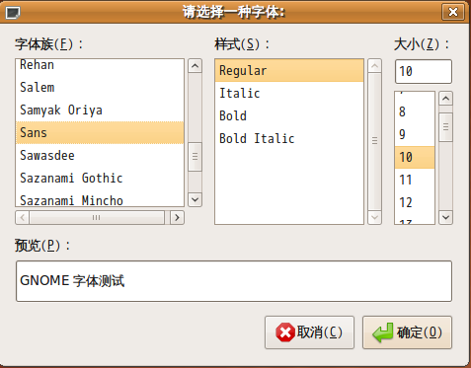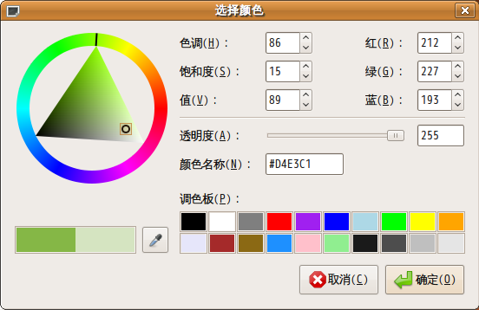

5，有添加附件功能，具有选择待传输文件的窗口，实现附件发送功能。
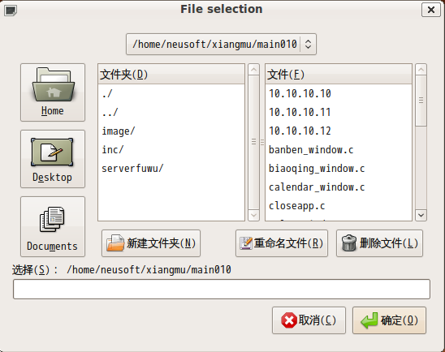
8，其它附加功能，如主题更换、添加界面背景，显示系统时间以及相应的软件使用说明信息等。

2.3 用户特点
本软件面向最基本的用户，无需额外的知识。
维护人员需要Linux下的编程相关的知识；数据库管理员需要MySQL相关的数据库管理技能。

2.4 一般约束
管理方针：严格管理，开发过程严格把控。
硬件的限制：对硬件的要求应该尽量低。
与其他应用间的接口：可以和其他及时通讯和文件管理工具进行交互。
并行操作：应支持并行处理邮件。
审查功能：支持对邮件进行关键词（内容）筛选。
控制功能：
所需的高级语言： C Bash
通信协议：TCP POP3 SMTP
应用的临界点；
安全和保密方面的考虑：邮件的传输和管理需要进行安全保护。

2.5 假设和依据
如果预期资金筹备不够可以适当删减功能，优先满足主要功能（主要功能已由黑体字标出）。

3 具体需求
- 3.1 功能需求
    - 用户管理系统
- 3.1.1.1注册
  - 引言
使得每一个用户有唯一确定的邮箱地址，并且防止非公司内部人员使用邮箱。
  - 输入
待注册的邮箱账号、邮箱密码、第二次确认密码、手机号码。
  - 加工
    - 检验邮箱账号及邮箱密码是否符合格式要求。
    - 检验待注册邮箱账号是否与已建立的邮箱账号相同。无相同则继续下一步检验，否则返回输入，并提示邮箱账号重复。
    - 检验两次密码是否相同。同则继续，异则返回输入，并提示两次密码不相同。
  - 输出
邮箱建立完毕，并自动登录进入邮箱主界面。
- 3.1.1.2登录
  - 引言
确立用户唯一身份，并确立邮箱地址。
  - 输入
邮箱账号、邮箱密码。
  - 加工
    - 检验邮箱账号是否存在于数据库。存在则继续检验，否则返回输入并提示账户不存在。
    - 检验输入的密码是否与邮箱账户匹配，匹配则输出，否则返回输入，并提示密码错误。
  - 输出
进入邮箱主界面。
- 3.1.1.3用户管理
用来管理用户的联系人及黑名单。
    - 收信件
收取邮件。
    - 写信件
- 3.1.3.1 直接编写
  - 引言
直接编写邮件用来发送。
  - 输入
邮件邮件内容
  - 输出
生成邮件进而准备发送给收件人
- 3.1.3.2 回复编写
  - 引言
用来标记回信，实现对一封邮件的回复
  - 输入
回信内容。
  - 加工
检验收件人地址是否合法，邮件大小是否超出限制。合法则将邮件发送给服务器。
  - 输出
将回信发给对方邮箱

- 3.1.3.3 保存到草稿箱
  - 引言
将未完成的信件保存在草稿箱中。
  - 输入
未完成的信件。
  - 输出
将其放入草稿箱以备继续编写，并提示用户成功保存的草稿箱。

- 3.1.3.4 草稿箱中邮件继续编写
  - 引言
继续编辑草稿箱中未完成的信件。
  - 输入
信件内容
  - 输出
或者生成邮件准备发送，或者继续保存在草稿箱准备继续编写。
    - 发邮件
- 3.1.4.1 直接发送
  - 引言
邮箱基本功能，发送邮件，实现一对一或一对多邮件发送功能。
  - 输入
合法的收件人地址和要发送的邮件
  - 加工
检验收件人地址是否合法，邮件大小是否超出限制。合法则将邮件发送给服务器。
  - 输出
若成功将邮件发送给服务器则提示用户发送成功；否则，提示发送失败。

- 3.1.4.2 转发
  - 引言
邮箱基本功能之一，将已有邮件转发给他人。
  - 输入
合法的收件人地址和要发送的邮件
  - 加工
检验收件人地址是否合法，邮件大小是否超出限制。合法则将邮件发送给服务器。
  - 输出
若成功将邮件发送给服务器则提示用户发送成功；否则，提示发送失败。
- 3.1.4.3 密发
  - 引言
邮箱高级功能之一，将邮件群发给多人时收件人不能看到其他收件人。
  - 输入
合法的收件人地址和要发送的邮件
  - 加工
检验收件人地址是否合法，邮件大小是否超出限制。合法则将邮件发送给服务器。
  - 输出
若成功将邮件发送给服务器则提示用户发送成功；否则，提示发送失败。
    - 管理邮件
- 3.1.5.1 标记已读未读
  - 引言
邮箱基本功能之一，自定义邮件已读或未读，提高邮件处理效率。
  - 输入
邮件
  - 输出
按要求将邮件标记为已读或未读
- 3.1.5.2 删除邮件
删除邮件
- 3.1.5.3 邮件分类
  - 引言
邮箱高级功能之一，将邮件分类，用不同文件夹存储，提高邮件处理效率。
  - 输入
邮件
  - 输出
将邮件分类到指定类别中
- 3.1.5.4关键字搜索
  - 引言
邮箱高级功能之一，搜索含有关键字的邮件，提高邮件处理效率。
  - 输入
关键字及搜索域（默认全局）
  - 输出
含有关键字的邮件及相关信息

    - 人性化
- 3.1.6.1 自动标记未读
  - 引言
邮箱基本功能之一，当收到新邮件时，自动标记为未读，提高邮件处理效率。
  - 输入
无
  - 加工
无
  - 输出
将新邮件标记为未读。

- 3.1.6.1 自动标记已读
  - 引言
邮箱基本功能之一，当阅读完邮件时，自动标记为已读读，提高邮件处理效率。
  - 输入
无
  - 加工
无
  - 输出
将阅读过的邮件标记为未读。

- 3.1.6.1 自动刷新
  - 引言
邮箱基本功能之一，定时向服务器发送刷新请求，确保实时接收邮件。
  - 输入
无
  - 加工
服务器接收刷新请求，检验是否存在发送给该收件人的新邮件，有则发送，无则返回无新邮件信息。
  - 输出
无
- 3.1.6.1 手动刷新
  - 引言
邮箱基本功能之一，手动向服务器发送刷新请求，让服务器检查是否存在新邮件。
  - 输入
无
  - 加工
  - 服务器接收刷新请求，检验是否存在发送给该收件人的新邮件，有则发送，无则返回无新邮件信息。
  - 输出
将新邮件标记为未读。

3.2 外部接口需求

3.2.1 用户接口
无。

3.2.2 硬件接口
无。

3.2.3 软件接口
操作系统： Linux 开源操作系统
图形设计库为： GTK+2.0 设计图形界面
数据管理系统： MySQL 服务器管理账户、邮件及用户之间关系。

3.2.4 通信接口
局域网通讯协议。

3.3 性能需求
静态数值：
支持的终端数：10+
支持并行操作的用户数：10+

3.4 设计约束
操作系统：Ubuntu 12.04
编译调试环境： VI+GCC+GDB

3.4.1 其他标准的约束
无。

3.4.2 硬件的限制
无。

3.5 属性
无。

3.5.1 可用性
对用户的编辑和修改行为进行实时备份，防止用户因为误操作或网络不稳定导致无法回滚到原来的正常状态。

3.5.2 安全性
使用SSL进行用户验证，用户的用户名密码键值对需要进行加密和哈希。
用户的操作需要在数据库中进行记录和签名。
不同模块之间的交互尽量不涉及敏感信息。
限定一个程序中某些区域的通信；

3.5.3 可维护性
无。

3.5.4 可转移 ＼转换性
无。

3.5.5 警告
无。

3.6 其他需求
无。

3.6.1 数据库
无。

3.6.2 操作
无。

3.6.3 场合适应性需求
本邮件系统跨平台能力较强，window下同样可以用，但推荐在Linux下使用。

4 附录

